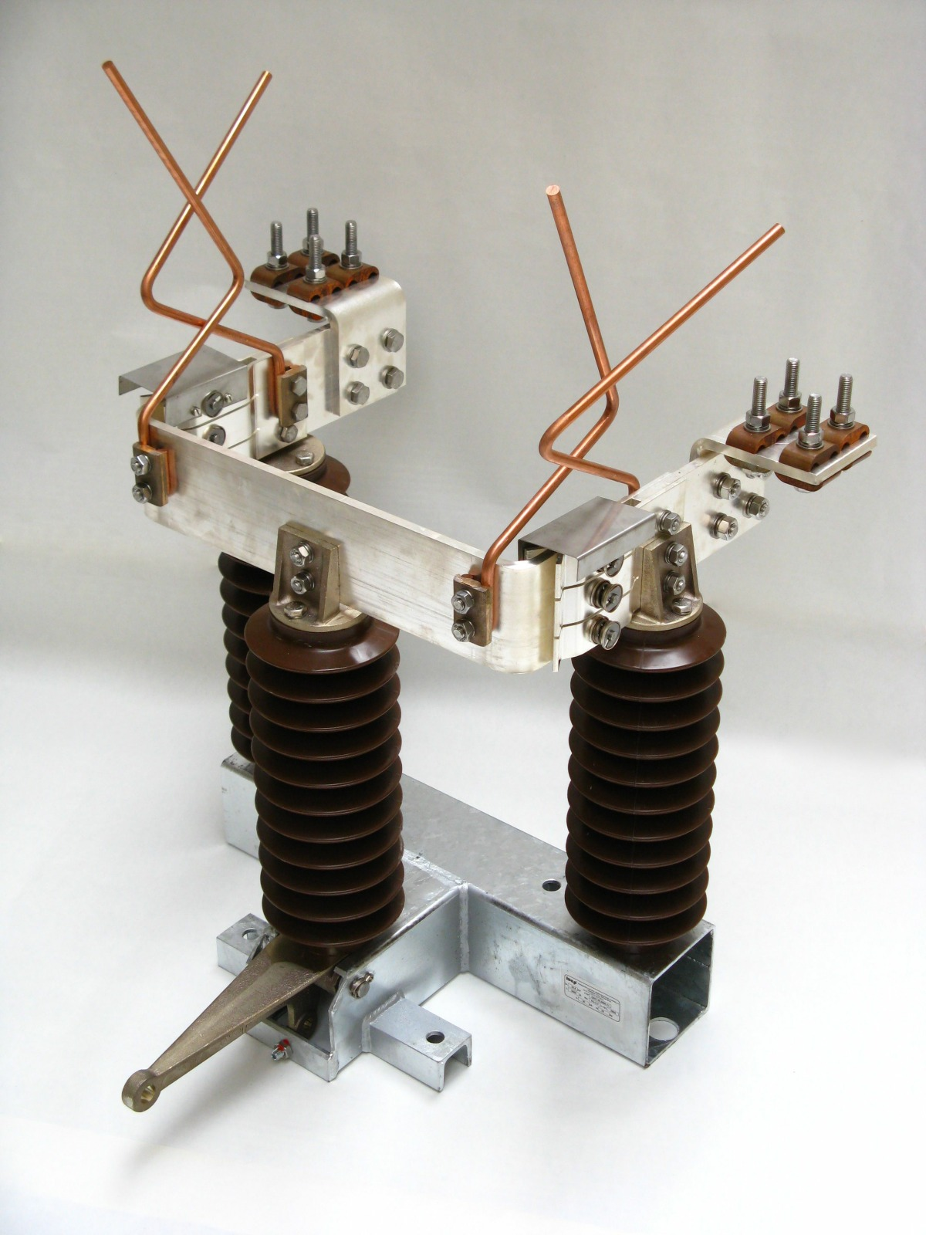

ISO 9001:2009
ISO 14001:2005
OHSAS 18001:2008



PRŮVODNÍ DOKUMENTACE
accompanying documentation PD0125.C.01

Venkovní trakční odpojovač

outdoor traction

disconnector

pro jmenovitá napětí 35 kV

for rated voltages of 35 kV

type QAD 35

OBECNÉ INFORMACE – GENERAL INFORMATIONS

Venkovní trakční odpojovače QAD 35 a QADZ 35 jsou lehké, jednoduché a provozně spolehlivé přístroje s minimálními nároky na údržbu. Odpojovač QAD 35 zajišťuje bezpečné odpojení příslušné části trakčního obvodu. Odpojovač s uzemňovačem QADZ 35 slouží k viditelnému odpojení a uzemnění úseků trakčního vedení.

The QAD 35 and QADZ 35 outdoor disconnectors for use in railway traction applications, are light-weight and reliable switching devices of simple design posing only a minimum requirements on maintenance. The QAD 35 disconnector provides for a safe disconnection of the corresponding part of the traction line. The QADZ 3 disconnector with earthing switch provides for a clearly visible disconnection and earthing of the respective traction line sections.

MONTÁŽ ODPOJOVAČE – ASSEBLING THE DISCONNECTOR

Odpojovače se montují pomocí dvou šroubů M 16 x 145 a dvou šroubů M16 x 40 na nosnou lištu, ve které jsou montážní díry. Rám přístroje musí ležet celou svou spodní plochou na nosné liště. Šroubové spojení musí být zajištěno proti uvolňování buď dvěma maticemi, nebo pružnými podložkami a musí být použity podložky DIN 125 (ČSN 02 1702).
Odpojovače QAD 35 a QADZ 35 jsou na nosném rámu opatřeny zemnícím šroubem M 12, jehož prostřednictvím se spojí přístroj s uzemňovací soustavou. Přístroje jsou vhodné pro montáž na příhradové, betonové nebo ocelové stožáry, nebo jiný nosný prvek. Po montáži na nosnou lištu se ovládací páka přístroje spojí prostřednictvím táhel s pohonem. K ovládání odpojovačů QAD 35 a QADZ 35 lze použít ruční nebo motorový pohon se zdvihem 140 mm a potřebnou ovládací silou.

The disconnectors are fixed to a carrying rail using two M 16x40 and two M 16x70 screws. The rail does include fixing holes. When assembling the disconnector its frame has to abut along its bottom surface against the carrying rail. The screw connection needs to be secured against loosening with either two nuts or with split washers, and needs also to have washers to DIN 125 (ČSN 02 1702) standard installed.
The QAD 35 and QADZ 35 disconnectors include an M 12 earth-terminal screw through which the switching device is connected to the earthing system. The disconnectors can be mounted on lattice-type, concrete or steel power poles, or other type of supporting frame. After having been fixed to the carrying rail the disconnector´s control lever is linked via pull-rods to the drive mechanism. The QAD 35 and QADZ 35 disconnectors may be driven with hand operated or motor operated drive unit with a stroke of 140 mm, featuring the necessary power output to generate forces to control the switch.

ZPŮSOB PŘIPOJENÍ VODIČŮ – MODE OF CONNECTING THE CONDUCTORS

Přívody odpojovačů jsou osazeny šrouby se svorkami IVEP pro připojení měděných lan o průřezu max.
4 x 180 mm², přičemž lana lze vést k přívodu v rovině svislé ve dvou směrech vzájemně kolmých.
Přívody odpojovačů s drážními svorkami umožňují připojení měděných lan o průřezu maximálně 6 x 120 mm², přičemž lana lze vést k přívodu v rovině vodorovné ve dvou směrech vzájemně kolmých. Směr přívodních lan je naznačen šipkami nebo ⊗. Odpojovače lze též připojit pasem Cu 100 x 10, nebo kabely ukončenými kabelovými oky.

Při montáži přístrojů se musí dodržovat izolační vzdálenosti předepsané pro trakční zařízení.

The disconnector lead-ins incorporate screws with IVEP-type terminals serving to connect copper wires of
4 x 180 mm2 cross section, at maximum, the strands of which may be brought in vertical plane from two mutually perpendicular directions. The connecting flag contacts with railway terminals make it possible to connect copper wires of a cross section of 6 x 120 mm2, which can pass through to the terminals along a plane horizontal in two mutually perpendicular directions. The disconnectors can also be connected via a Cu 100 x 10 bar, or cables terminated with cable lugs. The basic design of the QAD 35 and QADZ 35 traction disconnectors is shown in pictures hereunder.

When assembling the disconnectors the isolating distances specified for railway traction equipment have to be adhered.

SEŘÍZENÍ ODPOJOVAČŮ – ADJUSTMENT OF THE DISCONNECTORS

Přístroje se dodávají kompletně smontované a seřízené. Po namontování přístroje na stožár a po spojení s pohonem je nutné překontrolovat, jestli nože spolehlivě zajíždějí do koncové polohy v kontaktech. Odpojovač musí v obou koncových polohách (zap, vyp) najíždět na mechanické dorazy. To znamená, že v zapnutém stavu se ovládací páka opírá o dorazový šroub uvnitř rámu odpojovače, ve vypnutém stavu se páka opírá svou spodní hranou o mechanický doraz na vnější straně nosného rámu.
Překontrolovat, zda oba páry růžků mají mezi sebou kontakt až do okamžiku, kdy dojde k jejich rozpojení a zda k rozpojení růžků dochází po rozpojení hlavních kontaktů. Spolehlivého kontaktu mezi růžky se docílí ručním přihnutím růžků s přesahem cca 5 mm vůči sobě. Ve vypnutém stavu odpojovače je třeba překontrolovat vzdálenost mezi růžky.

The disconnectors are delivered in completely assembled and adjusted condition. After mounting them on the pole and establishing a connection to the drive unit, it is to be checked whether the knife contacts reach properly their end positions in the mating parts. In either of its end positions (ON, OFF) the disconnector has to reach the mechanical stops. This means that in ON switching state the control lever leans on the stop screw inside of the disconnector frame, in OFF switching state the lever with its bottom edge leans on a mechanical stop at the outer side of the carrying frame.
Check whether either of the horn pairs touch each other until the moment is reached, in which the horns become disconnected. Also, the disconnection of the horns has to take place only after the main contacts have become electrically isolated. A reliable contact between the horns may be achieved by bending the horns each to the other, with an overlap of approx. 5 mm.

SMĚRNICE NA ÚDRŽBU – MAINTENANCE INSTRUCTIONS

Odpojovače QAD 35 a QADZ 35 jsou spínací přístroje nenáročné na údržbu. Údržba přístroje se provádí jednou za 10 let provozu a spočívá v prohlídce a očištění kontaktních ploch, pružin, izolátorů a nosné části. Provede se namazání kontaktů hlavní proudovodné dráhy vazelinou BARIERTA L 55/1 výrobce firma Klűber Lubrikation - SRN. Pro zvýšení spolehlivosti se doporučují pravidelné vizuální prohlídky v intervalech předepsaných pro ostatní drážní zařízení.
Pokud došlo k nouzovému vypnutí zatíženého obvodu z důvodu ohrožení lidských životů, nebo zamezení vzniku značných materiálních ztrát je nutno vždy provést prohlídku odpojovače!

The QAD 35 and QADZ 35 disconnectors are switching devices in a low-maintenance design. The maintenance works are to be carried out once in 10 years of operation, consisting in visual inspection and cleaning of the contact surfaces, springs, insulators and the carrying structure. The contacts of the main current-carrying path shall be greased with the BARIERTA L 55/1 grease, made by Klűber Lubrikation (Germany). It is recommended to carry out regular visual checks, in time intervals specified for other types of railway equipment.
After any emergency tripping of the disconnector which occurs on electric circuit under load in the effort to protect human life or prevent potential loss of assets, it is always necessary afterwards to examine the disconnector!

NÁVOD NA OBSLUHU – OPERATING INSTRUCTIONS FOR THE DISCONNECTORS

Obsluha odpojovačů se provádí běžným způsobem předepsaným pro ovládání odpojovačů.

The disconnectors are operated in an ordinary manner prescribed for the control of disconnectors.

BALENÍ, SKLADOVÁNÍ, DOPRAVA – PACKAGING, STORAGE, TRANSPORT

Odpojovače jsou dodávány upevněné na dřevěných paletách. Během dopravy je nutné dbát na řádné upevnění přepravek na dopravním prostředku proto, aby během přepravy nemohlo dojít k poškození přístroje zejména k poškození izolátorů nebo zhášecích růžků. Při jakékoliv manipulaci během přepravy, skladování a montáže je zakázáno uchopit přístroj za opalovací růžky. Mohla by se tím ohrozit jeho vypínací schopnost.
Přístroje lze skladovat nechráněné před povětrnostními vlivy, je však nutno zabránit manipulacím poškozující přístroj po mechanické stránce (včetně povrchové úpravy).
Je třeba zabránit manipulaci se zařízením nepovolaným osobám.

The disconnectors are delivered attached on wooden pallets. During transport it is necessary to ensure that the pallets be fixed onto the transport means in a way to prevent a potential damage to the disconnector, in particular its insulators and the arcing horns. In any handling operations, whatsoever, during the transport, storage or assembly, it is forbidden to grasp the disconnector on the arcing horns. This might put its breaking capacity at risk.
The disconnectors can be stored unprotected from weather events, however, handling operations that might impair the mechanical condition of the switching device (also its surface finish) have to be prevented.
Any tampering of the switching device through unauthorized personnel is to be prevented.

UPOZORNĚNÍ PRO MONTÁŽ ODPOJOVAČŮ TYP QAD 35 A QADZ 35 –
WARNINGS REGARDING THE ASSEMBLY OF QAD 3 AND QADZ 3 DISCONNECTORS

- Přístroj nepřenášet za opalovací růžky!
- Při seřizování pohonu musí odpojovač najíždět na mechanické dorazy, tj. v zapnutém stavu se ovládací páka opírá o dorazový šroub v rámu odpojovače, ve vypnutém stavu se páka opírá svou spodní hranou o mechanický doraz vně rámu.
- Při montáži a seřizování se řídit pokyny výrobce pohonu.

- The disconnector should never be lifted by grasping it at the arcing horns!
- In the course of adjustment of the drive the disconnector must reach the mechanical stops, i.e. in ON switching state the control handle leans on the stop screw in the disconnector frame, in OFF switching state the bottom edge of the handle leans on the mechanical stop.
- During the assembly and adjustments the manufacturer´s instructions have to be followed.

odpojovač typ qad 35 3000.20/1.la.ra
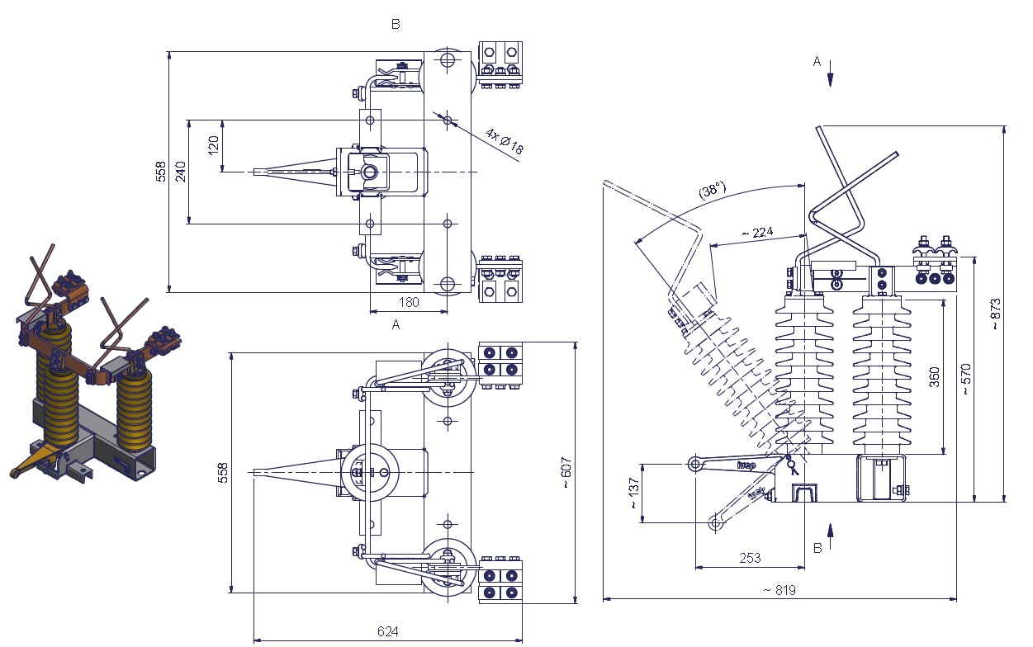

odpojovač s uzemňovačem typ qadz –35 3000…L

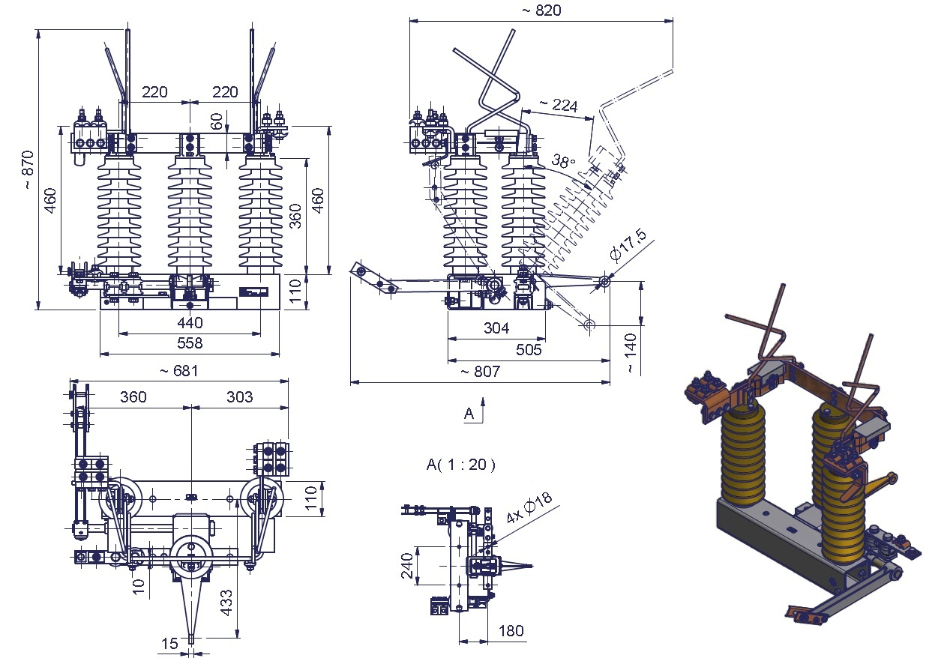
odpojovač s uzemňovačem typ qadz 35 3000…L

rám odpojovače

seřízení růžků odpojovače typ qad 35 A qadz 35

Směr = direction

Vyrobeno a dodáno:
Manufactured and supplied by:


IVEP, a.s.
Vídeňská 117a, 619 00 Brno, Czech Republic

Tel.: +420 547136 654 e-mail:marketing@ivep.cz
Fax: +420 547136 402 http:// www.ivep.cz

